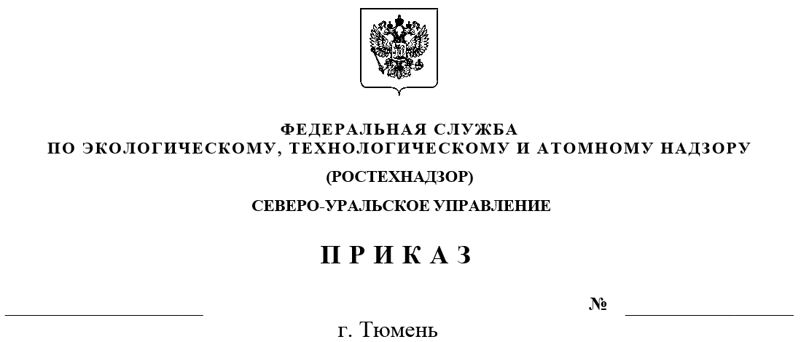
Об утверждении графика личного приёма граждан
в Северо-Уральском управлении Федеральной службы по экологическому, технологическому и атомному надзору

В соответствии с требованиями пункта 1 статьи 13 Федерального закона Российской Федерации от 2 мая 2006 г. № 59-ФЗ «О порядке рассмотрения обращений граждан Российской Федерации», руководствуясь Положением о Северо-Уральском управлении Федеральной службы по экологическому, технологическому и атомному надзору, утвержденным приказом Ростехнадзора от 28 июня 2016 года № 262, приказываю:
1. Утвердить график личного приёма граждан в Северо-Уральском управлении Федеральной службы по экологическому, технологическому и атомному надзору согласно приложению.
2. Признать утратившим силу приказ Северо-Уральского управления Федеральной службы по экологическому, технологическому и атомному надзору от 06 октября 2011 г. № 400 «Об утверждении графика приёма граждан руководством Северо-Уральского управления Федеральной службы по экологическому, технологическому и атомному надзору».

Руководитель Л.В. Лосев

Приложение

УТВЕРЖДЁН
приказом Северо-Уральского управления Федеральной службы по экологическому, технологическому и атомному надзору
от 22.08.2016 № 456

График
личного приёма граждан в Северо-Уральском управлении Федеральной службы по экологическому, технологическому и атомному надзору

Фамилия, имя, отчество, должность лица, осуществляющего приём | Время приёма | Место приёма
Лосев Леонид Владимирович, руководитель | Первый четверг месяца  с 16.00 до 18.00 час. | г. Тюмень, ул. Ленина, 65/5
Дмитриев Анатолий Николаевич,  заместитель руководителя | Второй четверг месяца  с 16.00 до 18.00 час. | г. Тюмень, ул. Ленина, 65/5
Спиричев Михаил Юрьевич,  и.о. заместителя руководителя | Третий четверг месяца  с 16.00 до 18.00 час. | г. Тюмень, ул. Хохрякова, 10
Порфиров Реваз Филахдович,  заместитель руководителя | Второй четверг месяца  с 16.00 до 18.00 час. | г. Ноябрьск, ул. Изыскателей, 28-В
Рахимов Сергей Раянович,  заместитель руководителя | Первый вторник месяца  с 16.00 до 18.00 час. | г. Сургут, ул. Губкина, 13а
_____________

